PREFA Solarluke P.10 dunkelgrau 19 P.10 Dunkelgrau
PREFA

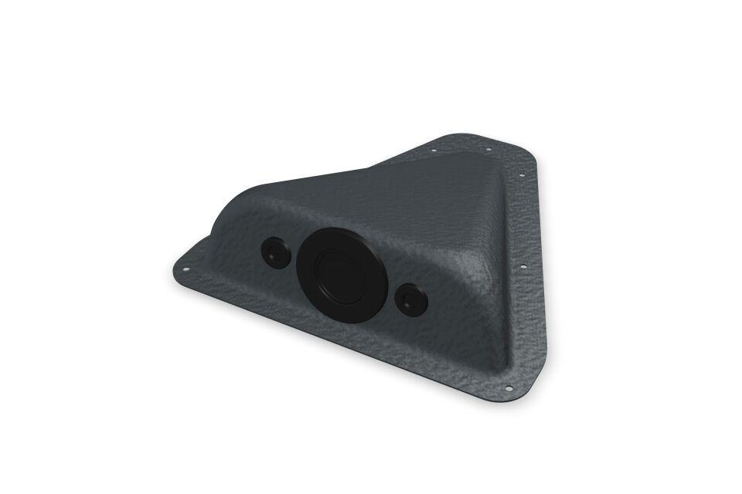Eigenschaften
GTIN:
4043111146508
HAN:
120509
Farbton
dunkelgrau
Oberfläche
pulverbeschichtet
Werkstoff
Aluminium
Breite (mm)
240,00
Höhe (mm)
70,00
Länge (mm)
250,00

